浙江大学团组织推优入党审核表

团支部 ：工信2324团支部 团员编号：_202013112639
姓 名 | 李丰克 | 性 别 | 男 | 出生年月  （ 18岁） | 2005.9 | 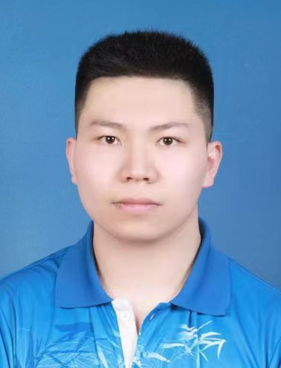
民 族 | 汉族 | 籍 贯 | 河北沧州 | 入团时间 | 2020.6
学 号 | 3230105182 | 学院（系）、学园 |  | 求是学院云峰学园
现任职务 | 无 |  |  | 申请入党时间 | 2023.9.9
“推优”  大会情况 | 团支部于 2024 年 3 月 9 日召开“推优”大会，应到有表决权的团员 21 名，实到 21 名，同意推荐 17 人。
被推荐人  优 缺 点 | （结合被推荐人思想、学习、工作、生活等情况以及考察材料，说明被推荐人的优缺点，重点说明存在哪些不足）  优点：在思想方面，李丰克同学立场坚定，思想觉悟高，以一名党员的标准严格要求自己；在学业上，积极上进，学习勤奋刻苦，有进取心；在生活上，生活作风优良，尊敬师长，友爱同学，与身边的人相处融洽。  缺点：有时缺乏坚持品质，有时会拖沓，会偶尔陷入内耗的焦虑之中，对未来的规划弹性不足，以至于面对突发情况有时会手足无措。
团 支 部  意 见 | 李丰克同学热爱祖国，拥护党的各项方针政策，入党动机端正，一直以一名党员的标准严格要求自己，同意其推优入党。  团支部书记签字  年 月 日
上级团组织  意 见 | 签字（盖章）：  年 月 日
党组织  意 见 | 签字（盖章）：  年 月 日

个人事迹
我叫李丰克，出生于2005年9月12号，来自河北沧州献县的一个小农村，于2020年6月加入共青团，并于2023年9月提交了入党申请书，深刻表达了我对入党的恳切与决心，我现在就读于浙江大学自动化（控制）专业，肩负着家庭的希冀，以后还会走的更远。
我出生于一个普通但是温馨的家庭，我的父亲是一名党员，就职于张村乡政府文教办公室，他虽然并未直接对我进行教育，但是他尽职尽责、忙里忙外的剪影，已经将党员的形象深深烙印在我心里。我的母亲是一位乡村教师，教书于权一小学，从她刚刚开始工作，至今，她都没有离开过她的学校，曾经她也有过许多调去县城的机会，但都被她一一拒绝，她只是淡淡地说：“在村里面教书，方便照顾你奶奶。”我的奶奶，一位农民，是那个年代劳动妇女的一个缩影，她也有着“上得厅堂，下得厨房”的本身，操持着这个家庭。我的爷爷，一名中医，医术高明，医德精湛，十里八乡文明，只可惜在我六岁之时，就已驾鹤西去。而我，就是在这样一个平凡的家庭长大，琐碎而温馨的生活，滋润着我，并培养起了我端正的三观和思想。
学龄时我去到了权一小学——也是我母亲任职的学校，当时我在班级里面担任语文课代表的职位，因此我在语文这个科目上下足了功夫，却出现了偏科现象，三年级时，母亲发现了我的问题，语重心长的告诉我说：“人，要全面发展，不仅要有一行特别厉害的手艺，还要博学”，就是这么简单的一句话，我将以一生去践行。
初中时我考入了献县第二中学，初次到陌生的环境，开始独立住宿生活，我起初非常不适应，但是在一个月的探索下，我发现新环境不过如此，并且习惯了独自生活。这期间我的收获是获得了适应能力和独立能力，但是也造成了我内向沉默的性格。初中期间，我仍保持刻苦心，在学业上成绩突出，还积极参加学校的活动，加入了共青团，而后参加了中考。
中考530分的失利虽然让我有些沮丧，但是我仍然考入了献县第一中学——另我又爱又恨的高中。高一的生活很新奇，感觉高中除了一个月放一次假没什么新奇的。等到高二高三，我们才真真切切感受到了高考的压力。河北省，山河四省之一，也是臭名昭著的衡水中学的发源地，受其影响，我的学校也不得已使用了填鸭式教育。紧凑的吃饭时间，无声地课间，紧锣密鼓的模拟考，按小时计算的放假时间，断绝的娱乐方式…共同构成了我的高中。高中就像是一张弓，奋尽全力要将我射出河北，走向更远的世界。
高考分数落地，当我踏入求是园内，再次回首高中岁月，那些讨人厌的时光，就像一道疤痕，让你又想哭又想笑。我可能再也不会经历那样纯粹的努力、拼命地岁月了。就让时间将一切过去都冲走，让我从浙江大学开始，正式开启我的人生。
2023年进入大学以来，我时刻铭记自己是一名共青团员，处处以一名优秀共青团员的标准来要求、指导、约束自己。军训期间，当我熬夜写完那份入党申请书时，一股浓厚的使命感在我的心中炸开，更加坚定了我的入党动机。昏暗的台灯照着黄纸，我仿佛看到了那些革命岁月，现在将由我去接替，以新青年的姿态，在新时代继续书写我们的岁月。

